Анализ справочной системы «Охрана труда»

<http://vip.1otruda.ru/#/document/16/22020/bssPhr1/?of=copy-063d39f27a>

1. При выходе на сайт, человек видит понятный интерфейс.

На главное странице расположены не только основные темы, но и шапочка меню, где можно рассмотреть другие справочники, журналы и т.п. . Также мы можем почитать о самом авторе страницы, чтобы понимать насколько информация будет достоверной.

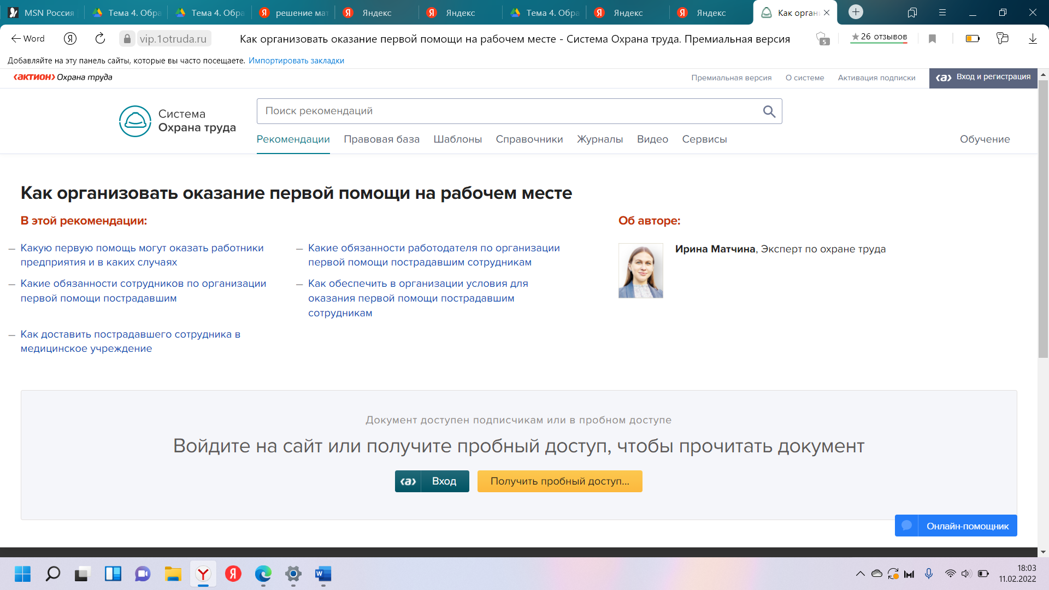

Рисунок 1. Главная страница

1. Чтобы прочитать саму статью, нужно или получить пробный доступ, или купить нужную версию.
2. После того как пробный доступ будет получен, сайт предоствитавит все свои статьи бесплантно на три дня.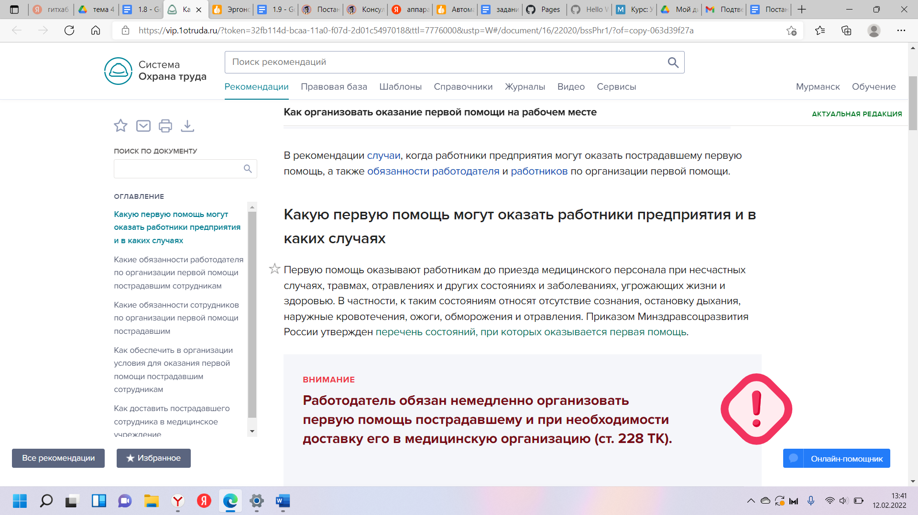
3. По данной статье можно передвигаться либо просто пролистывая вниз станицу, либо нажав на интересующие темы.
4. Данный документ можно будет скачать, поставить в закладки или переслать.
5. Также сайт предоставит доступ не только на данную статью, но и на многие другие. Также можно посмотреть видео, пройти тесты и многое другое.
6. На сайте можно быть не просто читателем, но и автором интересующей статье, главное получить нужный доступ.